AP1515 Scheda creata il 12 novembre 2021; Ultimo aggiornamento: 13 novembre 2025

Descrizione storico-bibliografica
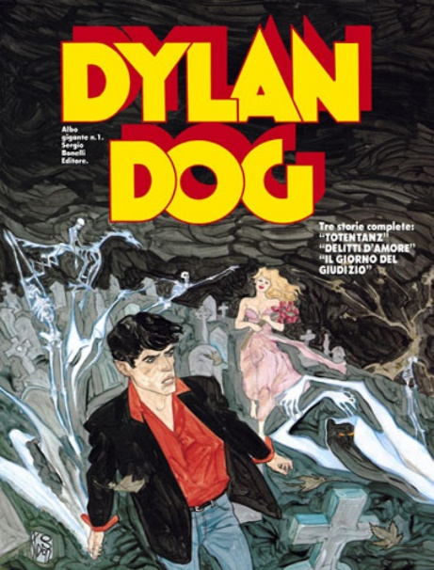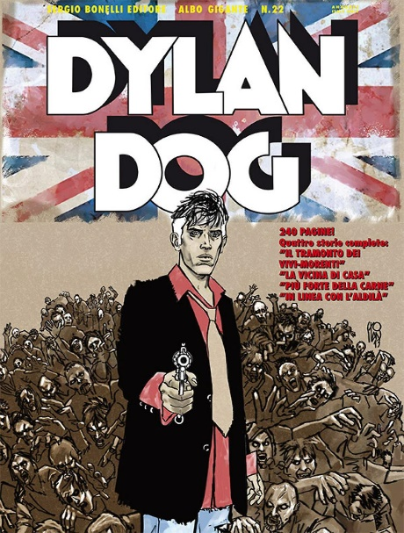

*Dylan Dog. Albo gigante. – N. 1-n. 22. - Milano : Sergio Bonelli, 1993-2013. – 22 volumi : fumetti b/n ; 30 cm. ((Annuale. - UBO1517854; TSA1245907

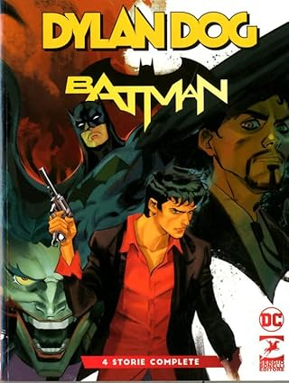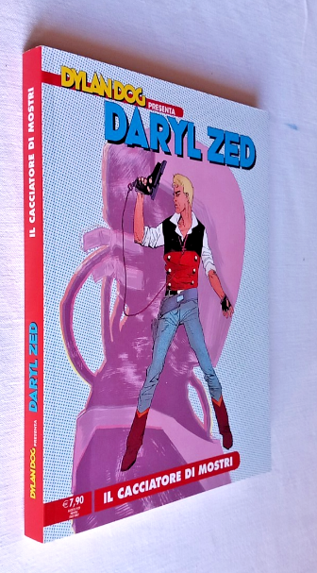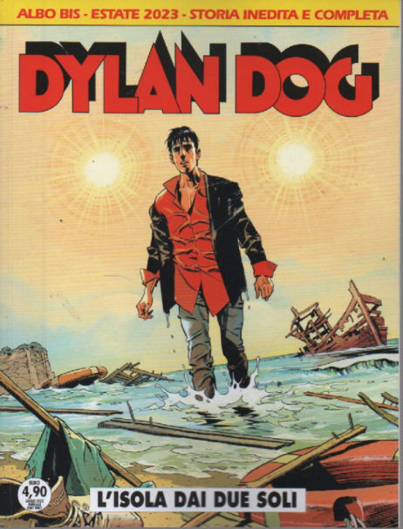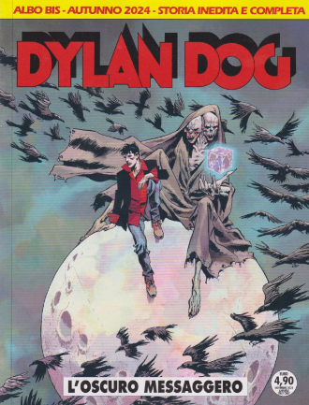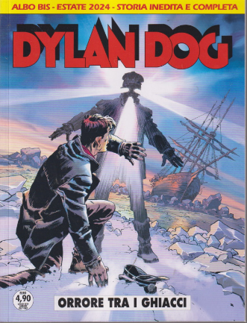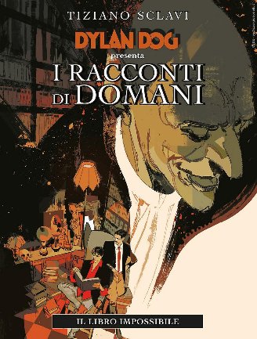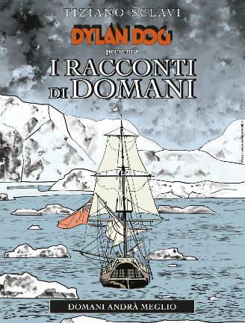
*Dylan Dog gigante. – N. 23 (gennaio 2019); n. 24 (luglio 2021); n. 25 (luglio 2023)- . - Milano : Sergio Bonelli, 2019- . - volumi : fumetti ; 21 cm. ((Irregolare. - Esistono due n. 28 (novembre 2024; maggio 2025). - CFI1112303
I n. 28-33(2025) contengono la riedizione di: I *racconti di domani [FU196]

Soggetto: Dylan Dog <fumetto> Classe: D741.5945
Informazioni storico-bibliografiche
Dylan Dog. Albo gigante Collana annuale in formato extra di 244 pagine pubblicata per 22 numeri dal 1993 al 2013; presentava da una a cinque storie.

Dylan Dog gigante. La serie che ha visto il ritorno di Tiziano Sclavi alla scrittura, composta da antologie di fulminanti racconti brevi con i meravigliosi disegni di Gigi Cavenago, dedicata ai vecchi e nuovi lettori dylaniati. Cosa nasconde il misterioso volume che Dylan Dog ha trovato nel negozio di robivecchi Safarà? Hamlin, il beffardo e luciferino gestore, glielo descrive come “una raccolta di racconti che saranno scritti soltanto domani”. Ed è proprio questo il titolo del polveroso libro… I racconti di domani! A volte bizzarri, altre paurosi, oppure struggenti, efferati, crudeli. L’Indagatore dell’Incubo scivolerà nella lettura, perdendosi in universi imprevedibili, uniti da un unico comune denominatore: l’orrore!
https://mycomics.it/shop/dylan-dog-i-racconti-di-domani-1-il-libro-impossibile-dylan-dog-gigante-28-sergio-bonelli-editore-italiano/?gad_source=1&gad_campaignid=22173802235&gclid=CjwKCAiAoNbIBhB5EiwAZFbYGExPt_N3Rgnn4EB6P_2IcvBAD7xShBskVt4KwHIW2bCRC9QcDXUmvxoCWloQAvD_BwE.

Dylan Dog presenta: I racconti di domani” di Tiziano Sclavi in una nuova edizione da edicola
BonelliNews 7 Maggio 2025
A partire dal 13 maggio, Sergio Bonelli Editore ripubblicherà la serie Dylan Dog presenta: I racconti di domani, creata nel 2019 da Tiziano Sclavi, in una nuova edizione da edicola.
Dylan Dog presenta: I racconti di domani contiene storie autoconclusive in cui l’indagatore dell’incubo fa da anfitrione, lasciando il posto da protagonista ad altri personaggi creati per l’occasione, sulla falsariga di testate horror classiche di EC Comics come Tales from the Crypt e The Vault of Horror.
Il titolo della serie prende spunto da I racconti di domani, un libro dalle pagine completamente bianche che l’indagatore dell’incubo trova nel negozio di paccottiglie usate di nome Safarà, gestito da Hamlin, che fece sua prima apparizione nel numero 59 di Dylan Dog, intitolato Gente che scompare. Un libro che è, come rivela lo stesso negoziante, «una raccolta di racconti che saranno scritti soltanto domani».
Composta da sei numeri, Dylan Dog presenta: I racconti di domani è scritta da Tiziano Sclavi – che nel 2019 fece ritorno al personaggio da lui creato proprio con questa serie, oltre che con un paio di episodi per la testata regolare – e disegnata da Gigi Cavenago, Nicola Mari, Giorgio Pontrelli, Sergio Gerasi, Davide Furnò e Angelo Stano.
La serie sarà composto da sei albi brossurati a colori da 64 pagine, nel classico formato bonelliano (16×21 centimetri), al prezzo di 6 euro l’uno.
https://fumettologica.it/2025/05/dylan-dog-i-racconti-di-domani-fumetto-tiziano-sclavi-edicola-bonelli/.

